おもしろサイエンス２０１４年度～クリスマスの実験教室～プログラム

１ 開催日時 平成２６年１２月２１日（日・祝日）１３：３０～１５：３０
２ 会 場 公益財団法人京都技術科学センター ホール
３ プログラム

１．あいさつとスタッフ紹介 （１３：３０～１３：４０ １０分）
○公益財団法人京都技術科学センター 理事長 宇山 親雄
○サイエンスEネット代表（東京理科大学 教授 川村 康文）
○スタッフ紹介

２．手作りコマを作ろう！ （１３：４０～１４：３０ ５０分）
① ベンハムのコマとニュートンのコマを作ります。 (個人工作)
ベンハムのコマ：白黒の模様が描かれているだけですが、これを回すと不思議不思議。紫、栗色、薄茶
色、黄色、草色、ピンクなどの色合いが見えてきます。
ニュートンのコマ：７色の帯が描いてあります。これを回すと全面灰白色一色になります。
日光中の７色を統合すると白になる現象をコマで観察します。
② 球儀の模型で太陽、地球、月の関係を学びます。 （舞台実験）
地球はコマのように回りながら太陽のまわりをまわっています。地球や月の現象を学びます。
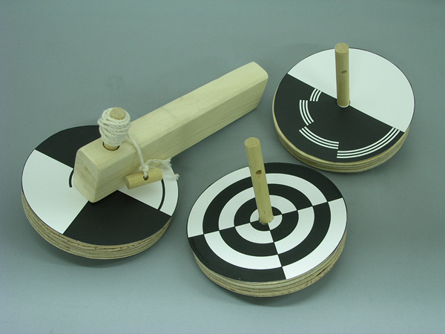
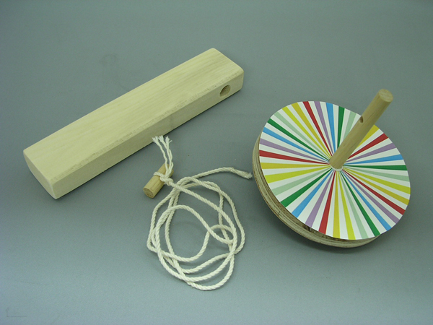

休憩５分
３．アニメーションを手作りしよう！ （１４：３５～１５：２５ ５０分）
① アニメーション（動画）のくるくるアニメ、パラパラアニメ、ゾートロープ(回転覗き絵)の工作
くるくるアニメ：１枚の円盤の表側に鳥かごの絵を、裏側に小鳥の絵を描き、この円盤をくるくる回すと不思議不思議、小鳥は籠の中に入ってしまいます。
ぱらぱらアニメ：たくさんの絵を束ねて本をめくるようにぱらぱらめくると絵が動き出します。
ゾートロープ ：回転のぞき絵とも言われ、連続させた絵をはりつけて回転させ、その外側に等間隔ののぞき窓（スリット）を設けた壁を取付け、のぞき窓からのぞくと絵が動いているかのように見えます。 (個人工作)
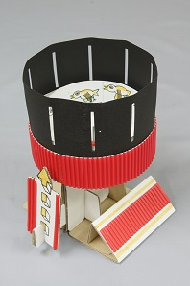


４．まとめ （１５：２５～１５：３０ ５分）

５．閉会のあいさつ
○公益財団法人京都技術科学センター
メモ

